Министерство науки и высшего образования Российской Федерации

ПРИКАСПИЙСКИЙ ЗОНАЛЬНЫЙ НАУЧНО-ИССЛЕДОВАТЕЛЬСКИЙ
ВЕТЕРИНАРНЫЙ ИНСТИТУТ – ФИЛИАЛ ФЕДЕРАЛЬНОГО ГОСУДАРСТВЕННОГО БЮДЖЕТНОГО НАУЧНОГО УЧРЕЖДЕНИЯ «ФЕДЕРАЛЬНЫЙ АГРАРНЫЙ НАУЧНЫЙ ЦЕНТР РЕСПУБЛИКИ ДАГЕСТАН»
(Прикаспийский зональный НИВИ – филиал ФГБНУ «ФАНЦ РД»)

Международная научно-практическая конференция

«Актуальные проблемы ветеринарной репродуктологии и современные пути их решения»

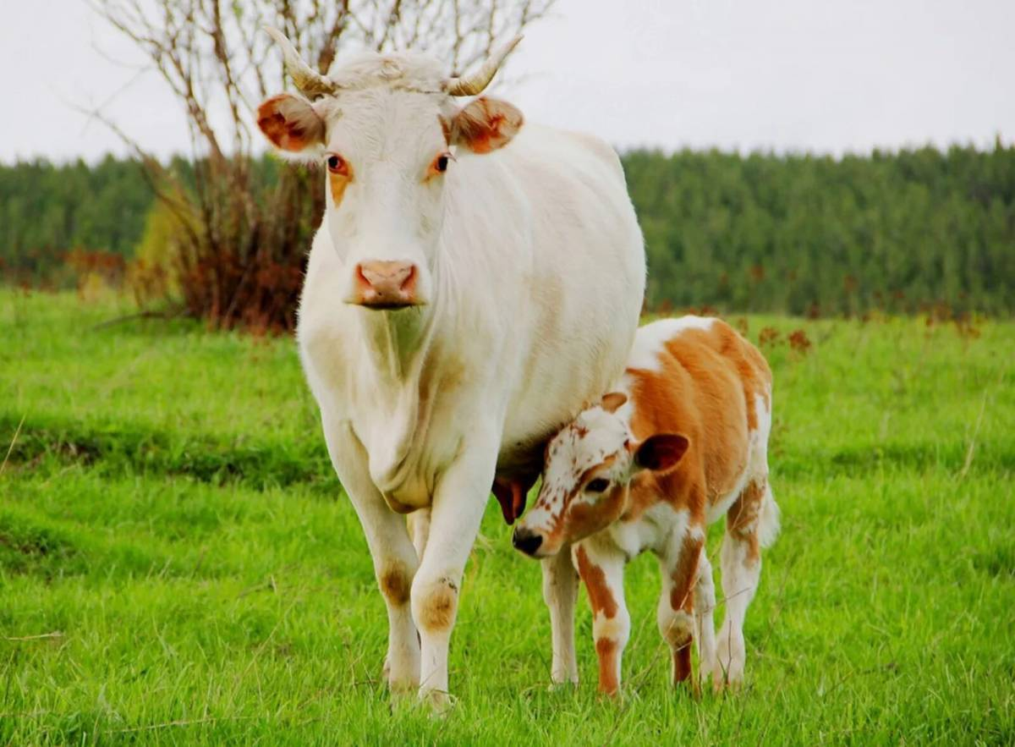

19-20 сентября
Махачкала - 2024
УВАЖАЕМЫЕ КОЛЛЕГИ!
Приглашаем Вас принять участие
в работе Международной научно-практической конференции
«Актуальные проблемы ветеринарной репродуктологии
и современные пути их решения»,
которая состоится 19-20 сентября 2024 г.

Конференция состоится по адресу: 367000, г. Махачкала, ул. Дахадаева 88, Прикаспийский ЗНИВИ – филиал ФГБНУ «ФАНЦ РД»

ОРГКОМИТЕТ КОНФЕРЕНЦИИ
Ниматулаев Н.М. – к.с-х.н., и.о. директора ФГБНУ «ФАНЦ РД», председатель оргкомитета;
Алиев А.Ю. – д.в.н., директор Прикаспийского ЗНИВИ – филиал ФГБНУ «ФАНЦ РД», заместитель председателя;
Каспарова М.А. – к.х.н, ученый секретарь;
Микаилов М. М. – к.в.н., ведущий научный сотрудник лаборатории инфекционной патологии с/х животных;
Гунашев Ш. А. – к.в.н., ведущий научный сотрудник лаборатории ветеринарной санитарии, гигиены и экологии;
Яникова Э.А. – к.в.н., старший научный сотрудник лаборатории инфекционной патологии сельскохозяйственных животных;
Бакриева Р. М. – научный сотрудник лаборатории инвазионных болезней сельскохозяйственных животных и птиц;
Рамазанова Д.М. - научный сотрудник лаборатории ветеринарной санитарии, гигиены и экологии;
Айгубова С. А. – научный сотрудник лаборатории по изучению болезней сельскохозяйственных животных незаразной этиологии

НАПРАВЛЕНИЯ РАБОТЫ КОНФЕРЕНЦИИ
- Обмен веществ в организме матери и плода в норме и при различной патологии беременности;
- Фетоплацентарная недостаточность у самок сельскохозяйственных и домашних животных и методы ее коррекции;
- Совершенствование методов ранней диагностики беременности у различных видов животных;
- Роль микроорганизмов в развитии гинекологических и маммологических болезней и методы их профилактики;
- Профилактика и терапия гинекологических болезней и патологий молочной железы у самок сельскохозяйственных и домашних животных;
- Совершенствование биотехнологических схем регулирования воспроизводительной функции у животных;
- Факторы, способствующие получению качественной спермы от производителей и методы сохранения ее в биологически полноценном состоянии вне организма;
- Влияние искусственного осеменения на воспроизводительную способность животных, устойчивость их к различным болезням, в том числе генетически обусловленным.

По итогам работы конференции будет издан сборник материалов и опубликован для открытого доступа на сайте www, опубликованные в нем статьи будут учитываться в Российском индексе научного цитирования (РИНЦ).
Сборник докладов будет иметь ISBN. Электронную версию сборника также можно будет скачать с сайта ФГБНУ «ФАНЦ РД» www.fancrd.ru.

ФОРМАТ ПРОВЕДЕНИЯ КОНФЕРЕНЦИИ
Конференция проводится в очной форме (выступление с докладом и публикация тезисов в сборнике), с применением видео-конференц-связи (выступление с докладом и публикация тезисов в сборнике), а также заочной форме (публикация тезисов в сборнике).
Рабочие языки конференции – русский, английский.

УСЛОВИЯ УЧАСТИЯ В КОНФЕРЕНЦИИ
В адрес оргкомитета необходимо выслать:
- заявку на участие в конференции (по установленной форме);
- материалы (тексты докладов/ статей по определённой тематике объемом до 6 страниц) присылать по электронной почте по указанному адресу.
Авторы несут ответственность за достоверность и содержание представляемого материала.
Оргкомитет оставляет за собой право отбора присылаемых статей.
Материалы конференции просим высылать до 10 августа 2024 г. на электронный адрес: kasparova.nivi@mail.ru с пометкой «На конференцию».
Статьи, присланные позднее указанного срока, к рассмотрению приниматься не будут.

В названии файла следует указать фамилию первого автора и первое слово названия статьи!!!

Организационный взнос
Организационный взнос за участие в работе конференции не взимается. Каждому участнику, выступившему на конференции, выдается сертификат, подтверждающий участие в конференции.
ЗАЯВКА НА УЧАСТИЕ В РАБОТЕ МЕЖДУНАРОДНОЙ НАУЧНО-ПРАКТИЧЕСКОЙ КОНФЕРЕНЦИИ
Фамилия __________________________________________________________________
Имя_______________________________________________________________________
Отчество ___________________________________________________________________
Ученая степень и звание, должность____________________________________________
Организация (полное название) _________________________________________________ _____________________________________________________________________________
Направление (секция): __________________________________
Название доклада (статьи): _____________________________________________________ _____________________________________________________________________________
Почтовый адрес________________________________________________________________
_____________________________________________________________________________
Телефон, (код города) _________________________________________________________
E-mail: _______________________________________________________________________
Участие очное ДА______ НЕТ_____
Бронирование мест в гостинице ДА_____ НЕТ_____
Приобретение сборника: ДА______ НЕТ_____

ТРЕБОВАНИЯ К ОФОРМЛЕНИЮ МАТЕРИАЛОВ
- На первой странице указываются: индекс по универсальной десятичной классификации (УДК) – слева в верхнем углу;
- Инициалы, фамилия автора (авторов) на русском и английском языках;
- Название организации, город, страна на русском и английском языках;
- Название статьи на русском и английском языках заглавными буквами;
- Аннотация на русском и английском языках (не более 1500 знаков);
- Ключевые слова на русском и английском языках (5-7слов);
- Текст статьи;
- Библиографический список оформляется общим списком в конце статьи на русском языке, в соответствии с ГОСР 7.0.5-2008; ссылки на литературу в тексте приводятся в квадратных скобках, например, [1];
- Размер статьи не менее 4 страниц формата А4, шрифт Times New Roman, размер – 14 кегль, межстрочный интервал – 1,0; абзац – 1,25 см;
- Поля 20 мм со всех сторон;
- Рисунки, схемы и графики представляются в электронном виде включенными в текст, в стандартных графических форматах, с обязательной подрисуночной подписью и отдельными файлами с расширением *.jpeg, *.tif;
- Таблицы представляются в редакторе Word, формулы – в стандартном редакторе формул Microsoft Equation.
- Имя файла должно содержать фамилию первого автора.
- За фактологическую сторону поданных в редакцию материалов юридическую и иную ответственность несут авторы.
- От одного автора не более 3 статей, в т.ч. в соавторстве.
- Статьи публикуются в авторской редакции.

-------------------------------------------------------------------------------------------------------------------------------------------------------------------------
Образец оформления материалов
УДК
М.С. Магомедов
M.S. Magomedov
ПРИКАСПИЙСКИЙ ЗОНАЛЬНЫЙ НАУЧНО-ИССЛЕДОВАТЕЛЬСКИЙ
ВЕТЕРИНАРНЫЙ ИНСТИТУТ – ФИЛИАЛ ФЕДЕРАЛЬНОГО ГОСУДАРСТВЕННОГО БЮДЖЕТНОГО НАУЧНОГО УЧРЕЖДЕНИЯ «ФЕДЕРАЛЬНЫЙ АГРАРНЫЙ НАУЧНЫЙ ЦЕНТР РЕСПУБЛИКИ ДАГЕСТАН»
(Прикаспийский зональный НИВИ – филиал ФГБНУ «ФАНЦ РД»)
Махачкала, Россия
FSBSI Federal agrarian scientific center of Dagestan Republic, Makhachkala, Russia
НАЗВАНИЕ СТАТЬИ НА РУССКОМ ЯЗЫКЕ
НАЗВАНИЕ СТАТЬИ НА АНГЛИЙСКОМ ЯЗЫКЕ
Аннотация: В статье приводятся…..
Abstract: The article presents…
Ключевые слова:
Keywords: soil;
Текст статьи
Литература
-----------------------------------------------------------------------------------------------------------------------------------------
ЗАРАНЕЕ БЛАГОДАРИМ ЗА СОТРУДНИЧЕСТВО!
КОНТАКТНАЯ ИНФОРМАЦИЯ
Телефон, факс: 8 (8722) 67-15-36;
моб. тел: 89896537655 – Каспарова Миясат Арсеновна
367000, Республика Дагестан, г. Махачкала, ул. Дахадаева 88
Прикаспийский зональный НИВИ – филиал ФГБНУ «ФАНЦ РД»

